Основные сведения о трассе, плане и продольном профиле линии
Цель: Дать понятие о трассе, плане, профиле железнодорожной линии.

Постройке железной дороги предшествует ее проектирование. Для принятия наилучшего решения при проектировании разрабатывают и сравнивают несколько вариантов расположения в пространстве продольной оси земляного полотна линии, т.е. трассы. Трасса может быть закреплена, обозначена на местности или вычерчена на топографических картах или планах.

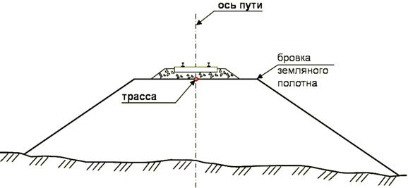
Рисунок 5 – Схема расположения трассы на железной дороге

План и профиль определяют положение трассы в пространстве.
Вид трассы линии сверху, или, проекция трассы на горизонтальную плоскость, называется планом железнодорожной линии. Вертикальный разрез земной поверхности и земляного полотна по трассе линии называется продольным профилем железнодорожной линии. Продольный профиль линии представляет собой горизонтальные участки (площадки) и уклоны (спуски и подъемы).
План, профиль, а также основные размеры сооружений и устройств железной дороги проектируются так, чтобы обеспечить безопасность и бесперебойность движения поездов установленной массы с заданными скоростями. В этом случае они называются проектными.
В плане железнодорожная линия состоит из прямых и кривых участков пути, элементами плана являютсяпрямые и кривые. Кривые проектируют при необходимости обхода препятствий, приближения линии к населенным пунктам, стремления к удешевлению строительства.

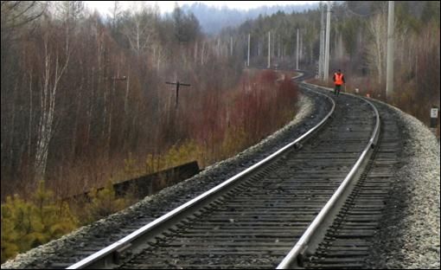
Рисунок 6 – Кривая на железной дорог

На новых линиях кривые участки пути имеют стандартные радиусы кривизны от 4000 до 1200 м, в трудных условиях допускаются радиусы 600 и 500 м, а с разрешения КТЖ – 250 и 200 м. Чем меньше радиусы кривых, тем выше сопротивление движению, быстрее изнашиваются рельсы, действует центробежная сила, стремящаяся опрокинуть состав.
Переход элемента профиля одной крутизны к элементу другой крутизны называют переломом профиля. При резком переломе профиля увеличивается давление на путь от проходящих поездов или создается опасная нагрузка отдельных колес подвижного состава. Прямые участки пути сопрягают с кривыми при помощи переходных кривых, радиус которых постепенно уменьшают от бесконечно большого до радиуса данной кривой. Этим обеспечивают плавный переход подвижного состава с прямого участка пути на кривой. Для сопряжения между собой соседних кривых между ними укладывают кроме переходных кривых (20-180 м) прямые вставки длиной до 150 м.
Элементами продольного профиля линии являются площадки и уклоны. Для поезда, движущегося от низшей точки к высшей, уклон является подъемом, если поезд движется от высшей точки к низшей то уклон будет спуском. Горизонтальный участок без подъемов и спусков называют площадкой.

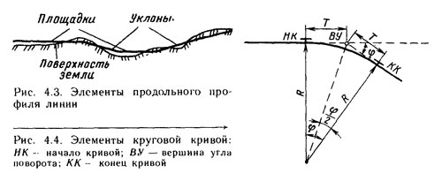
Рисунок 7 - Элементы продольного профиля линии

При расстоянии между точками А и Б (рисунок 8), равном 500 м, и превышении точки В над точкой А на 4,5 м величина или крутизна уклона линии АВ будет равна девяти тысячным (4,5:500= 0,009). Т.е. если на каждый метр длины путь повышается или понижается на 9м, то такой уклон равняется девяти тысячным. Величину уклона обозначают или десятичной дробью 0,003; 0,006 и т.д., или целыми числами со специальным знаком 3, 6‰ .
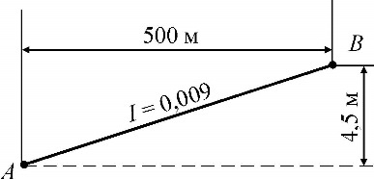
Рисунок 8

Преодоление подъема вызывает дополнительное сопротивление движению поезда. Поэтому при расчете массы поезда, который может пройти по участку, учитывают влияние наиболее крутых подъемов, имеющихся на данном участке или направлении. Наибольший уклон неограниченного протяжения, на котором при движении на подъем одиночной тягой грузового поезда расчетной массы скорость его устанавливается равной расчетной для данного локомотива, называется руководящим (расчетным). Величину руководящего подъема устанавливают до постройки железной дороги на основе технико-экономических расчетов.
В зависимости от крутизны и протяженности различают:
- подъемы толкания, на которых в хвост поезда ставят дополнительный локомотив – толкач;
- подъемы двойной тяги, на которых поезда следуют с двумя локомотивами в голове, и др.
Все железнодорожные линии общей сети по своему значению подразделяют на пять категорий. К линиям I категории относят ж.д. магистрали, обеспечивающие основные общегосударственные связи внутри страны или в сообщениях с другими странами; ко II категории- ж.д. магистрали, обеспечивающие межрайонные грузовые и пассажирские перевозки внутри страны или в сообщениях с другими странами; к III категории- грузовые и пассажирские перевозки местного значения; IV категории ж.д. линии местного значения не имеющие перспективы роста грузонапряженности до десятого года эксплуатации;V категории- подъездные пути и соединительные пути на станциях.

Контрольные вопросы:

1 Что называют планом и профилем?
2 Что называют спуском и подъемом?
3 Что называют руководящим уклоном?
4 Категории железнодорожных линий.

